瑞峰國中推廣防災卡成果
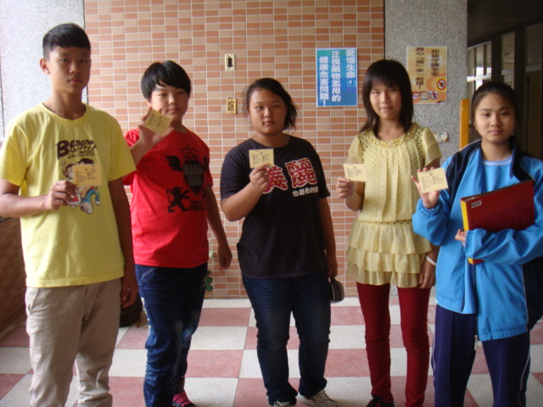
學生每人一張
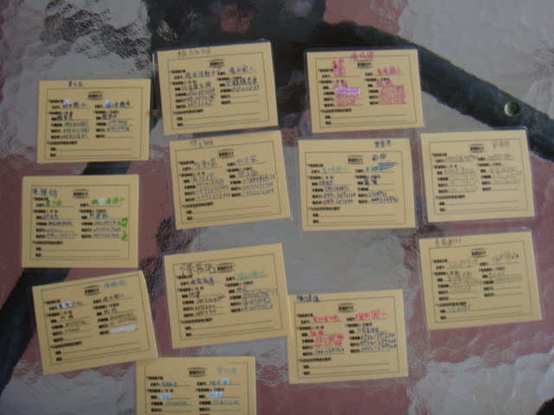
防災卡製作

